ŠRILANKA

IME DRŽAVE:
Konvencionalna dolga oblika: Demokratična socialistična republika Šrilanka
Konvencionalna kratka oblika: Šrilanka.
Nekdanji Cejlon.

VELIKOST:
65.525 km2

GLAVNO MESTO:
Sri Jayawardenepura

PREDSEDNIK:
Mahinda Rajapakse (izvoljen leta 2005)

MINISTRSKI PREDSEDNIK:
Ratnasiri Wickremanayaka (izvoljen leta 2005)

KOMERCIALNA PRESTOLNICA: Colombo

PREBIVALSTVO (OCENA 2007):
20.926,315 (odstotek rasti: 1.0%);
nataliteta: 17,0/1000;
smrtnost pri dojenčkih: 19,5/1000;
pričakovana življenjska doba: 74,8;
prebivalcev na kvadratno miljo: 809

GLAVNO MESTO IN NAJVEČJE MESTO (OCENA 2003):
Colombo, 2.436.000 (območje metroja) 656.100 (notranji del mesta).

ZAKONODAJNA IN SODNA PRESTOLNICA:
Sri Jayawardenepura Kotte, 118.300.

DRUGA VEČJA MESTA IN ŠTEVILO PREBIVALCEV
Dehiwala-Mount Lavinia 214.300;
Moratuwa, 181.000;
Kandy, 112.400

DENARNA ENOTA:
Šrilanška rupija

JEZIKI:
Singalsko 74% (uradni in narodni jezik); tamilsko 18% (narodni), drugi jeziki 8%. Angleščina je v splošni rabi na vladi; dobrih govorcev angleščine je približno 10 odstotkov.
Angleški jezik se na splošno govori povsod po Šrilanki, izjema so le razne odročne vasi, ki so zaradi svoje lege ipd. vsakdanjega vrveža in turističnih krajev bolj oddaljene.
NARODNOST/RASA:
Singalsko 74,5%, šrilanški Mavri 8,3%, indijski Tamilci 4,6%, šrilanški Tamilci 11,9%, drugi 0.7%

RELIGIJE:
Budistična vera 76,7%, islamska vera 8,5%, hindujci 7,8%, kristjani 6,1%, ostali 0,9%

DODATNO (ZANIMIVOSTI in DETAJLI):
STOPNJA PISMENOSTI:
92,5% (Približna ocena iz leta 2004.)

PREVOZNA SREDSTVA:
Železnica: skupno 1.508 km (2002).
Ceste: skupno 96.695 km; asfaltiranih 91.860 km; neasfaltiranih 4.835 km (1999).
Plovne poti: 430 km.
Luke in pristanišča: Colombo, Galle, Jaffna, Trincomalee.
Letališča: 15 (2002).

MEDNARODNI STATUS:
Šrilanka spada med članice Britanske zveze držav.

VLADA:
Šrilanka je svobodna, neodvisna in suverena država. Zakonodajno oblast izvršuje parlament. Predsednik, ki ga prav tako izvoli ljudstvo, izvaja izvršno oblast vključno z obrambo. Šrilanka ima večstrankarski sistem, volitve za novo vlado potekajo vsakih šest let.

NACIONALNA ZASTAVA:
Uradna narodna zastava Šrilanke je Levja zastava. Na rdečem ozadju z rumeno obrobo je upodobljen zlat lev, ki v desnici nosi sabljo. Na robovih so štirje posamični listi drevesa BO (ficus religiosa), obrnjeni navznoter. Dve vertikalni črti, oranžna in zelena, predstavljata manjšinjske etnične skupine.

Zastava je prirejena različica standardne zastave zadnjega kralja Šrilanke.

NACIONALNI CVET:
Nacionalni cvet Šrilanke je modra vodna lilija (Nymphaea stellata).

GOSTOTA PREBIVALSTVA:
319 prebivalcev na kvadratni kilometre.

PRIČAKOVANA ŽIVLJENJSKA DOBA OB ROJSTVU:
Ženske: 74 let.
Moški: 64 let.

PODNEBJE:
Nižina: tropsko podnebje, povprečna temperatura 27C.
Centralno hribovje: hladneje, temperature pade na 14C. Med majem in julijem jugozahodni monsun prinese dež zahodnim, južnim in osrednjim regijam, medtem ko severovzhodni monsun nastopi na severu in vzhodu v decembru in januarju. Podnebje Šrilanke je skozi vse leto primerno za turiste-počitnikarje.
BDP NA PREBIVALCA
870 dolarjev.

INDUSTRIJA:
Proizvodnja izdelkov iz kavčuka, čaja, kokosovih orehov in drugih agrikulturnih dobrin; oblačil, cementa, rafinerija nafte, tekstil, tobak.

AGRIKULTURA:
Riž, sladkorni trst, žitarice, stročnice, korenike, začimbe, čaj, kavčuk, kokosovi orehi, mleko, jajca, živalske kože, meso.

VALUTA:
Šrilanka ima decimalni valutni system v rupijah (Rs) in centih (Cts). V eni rupiji je 100 centov. Obstajajo bankovci za 2, 10, 20, 50, 100, 200, 500 in 1000; kovanci v obtoku so v vrednosti 1, 2, 5 in 10 rupij.

LOKACIJA:
Otok jugovzhodno od obal Indije, 880 km severno od ekvatorja, v Indijskem oceanu.

MESTA IN NJIHOVE ZNAMENITOSTI:

Anuradhapura je eno glavnih starodavnih mest Šrilanke.
Znamenitosti: Sveto drevo Bo, templji, Bronasta palača, kip Bude (Samadhi Buddha), Kuttam Pokuna - dva bazena, namenjena obrednim očiščevalnim kopelim kraljev in gora Mihintale, kjer je skala, posejana s svetišči in relikvijami, na katero vodi veličastno stopnišče s 1.840 stopnicami, izdelano iz granitnih blokov.

Batticaloa je obkroženo mesto z veliko laguno.
Znamenitosti: »pojoče ribe« (v aprilu in septembru se v nočeh, osvetljenih z mesečino, iz voda Kalladija razlegajo glasbene vibracije. Blizu se nahaja majhen kraj Batti, ki mu poseben pečat daje majhno, a dobro ohranjeno nizozemska utrdbeno obzidje.

Colombo je mesto, kjer se na poseben način prepletata preteklost in sedanjost. Kolombo igra pomembno vlogo tudi kot trgovsko-komercialna prestolnica dežele.
Znamenitosti: Templji, cerkve, stara zgradba nekdanjega, živalski vrt, galerije, muzeji in nakupovalne arkade.

Dambulla je orjaška skalna masa, ki stoji na samem, daleč od mestnega vrveža. Mnogo njenih jam je spremenjenih v skalne templje, nekatere freske pa so stare preko 2.000 let. Tu stoji še orjaška skulptura ležečega Bude, izklesana iz skale, ki meri 14 metrov v dolžino.

Galle je obalno mesto, kjer je nekdanja nizozemska navzočnost pustila velik pečat, saj je bilo včasih starodavno pristanišče, ki je po nekaterih navedkih opisano celo v Bibliji. Danes je Galle je živahna provincialna prestolnica in administrativno središče južnega dela Šrilanke. Mesto je znano po čudovitem zalivu Unawatuna, ki je pred odprtim morjem zaščiten z zalivom in zato tudi varen kraj za plavanje.
Znamenitosti: Stara nizozemska utrdba v obliki zvezde, ki sodi med Unescovo svetovno dediščino; dobro ohranjena Groote Kerk (nizozemsko pomeni velika cerkev); zgradba nizozemske vlade; hotel New Oriental (zgrajen leta 1684); stari zvonik in še mnogo drugih.

Hambantota se nahaja se v suhem območje Šrilanke. Najbolj znana je po prelepem zalivu v obliki polmeseca in po slanih bazenčkih, ki se raztezajo vzdolž glavne ceste in so nanizani ob nji več kot 16 kilometrov v dolžino.

Hikkaduwa je med najbolj priljubljenimi letovišči na Šrilanki. Ponaša se s koralami in subtropskimi ribami. Koralni greben, ki teče vzporedno z obalo in se nahaja le nekaj metrov pod vodno gladino, je možno raziskovati z masko in plavutkami ali pa si njegove čare ogledati iz čolna s steklenim dnom. Na tem območju je tudi veliko ladijskih razbitin, prostih za raziskovanje.

Jaffna je polotok povezan s šrilanko z ozkim pasom zemlje, na katerem je ostavljeno zavetišče za ptice Chundikkulam in dvignjena pot za pešce, ki se imenuje Slonji prehod, saj so sloni v preteklosti na tem mestu prečkali plitvo laguno. Jaffna slovi tudi po okusnem mangu in pijači toddy, napitku iz palme. Tamkajšnja nizozemska trdnjava v obliki zvezde pa velja za najlepši primerek nizozemskih utrdb v celi Aziji.

Kandy je prestolnica Šrilanke, a hkrati tudi njeno najlepše mesto. Leži na 488 metrih nadmorske višini; je drugi najbolj obiskan kraj, takoj za Kolombom. Osrednja točka mesta je svetišče Dalada Maligawa z zlato streho, kjer kot relikvijo hranijo zob Bude. V Kandyiju in okrog njega so številni templji in svetišča, kjer so zbrane redke poslikave, freske in v kamen izklesane skulpture.

Kotte je mesto, kjer sta se razvila novi parlamentarni kompleks in upravna prestolnica Šrilanke. Mesto obkroža jezero Diyawanna Oya.

Kurunegala je cvetoče regionalno središče, več stoletij nazaj pa je bila za kratek čas tudi narodna prestolnica. V Kurunegali se nahaja najbolj rodovitno območje za kokose – t.i. Kokosov trikotnik. Med njene znamenitosti nedvomno sodi niz gora oz. skal – Ethugala oz. Slonja skala.

Mannar je največji otok Šrilanke, obsega 130 km² in se lahko pohvali z enim najstarejših pristanišč v deželi. Otok je s celino povezan preko 3-kilometrskega prehoda. V Mannarju je dobro ohranjena trdnjava, ki so jo leta 1560 zgradili Portugalci, kasneje pa dodatno utrdili še Nizozemci.
Na obali celine, severno od prehoda z Mannarjem, leži pomembno versko središče, hindujski tempelj Tirukketishvaram.

Matara leži 160 kilometrov izven Kolomba, predstavlja končno točko južne železnice. V Matari sta tudi dve stari, a odlično ohranjeni nizozemski utrdbeni obzidji.

Nuwara Eliya je mesto v osrčju dežele čaja, kjer je Britancem uspelo ustvariti angleško podeželje v slogih iz obdobij različnih britanskih vladarjev. Skrbno negovane zelenice z živimi mejami, anglikanska cerkev, znano golf igrišče in prelepi parki … vse to daje mestu pridih nostalgije. V bližini Nuware Eliye pa se nahaja planota Horton, najvišja in najbolj odmaknjena planota Šrilanke. Tu pa so tudi hektarji in hektarji čajnih plantaž z bujnimi zelenimi listi, ki se raztezajo preko gričev.

Ratnapura je središče draguljarske industrije. Med dragulje spadajo safirji, rubini, mačje oko, aleksandrit, topaz, ametist, akvamarin, turmalin, granat in cirkonijev silikat. Zbirke draguljev pa so zbrane v Narodnem muzeju v Ratnapuri.

NARODNI PARKI:

Narodni park Yala leži severozahodno od svetega mesta Kataragama, kjer se nahaja cela paleta živali. Park je zaprt v sušnem obdobju – od konca avgusta do oktobra. Naravovarstveno območje Uda Walawe National, ki obsega kakih 308 km² in daje zatočišče vsaj 600 slonom, obkroža vodni rezervoar Uda Walave, kamor se sloni zgrinjajo h kopeli.
Obiskovalec lahko na obisku tega narodnega parka opazi veliko živali, nekaj od teh so: krokodili, vodne bizoni, čaplje, divji sloni, srnjad, divje svinje, šakali ...

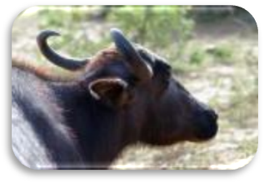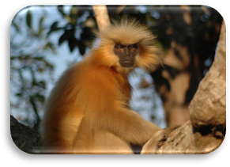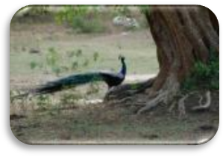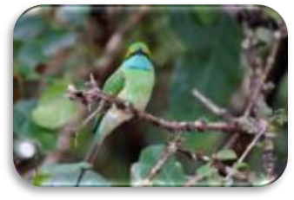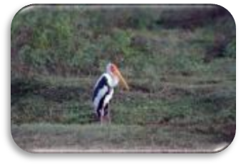

Narodni park Horton Plains je edini narodni park, ki se nahaja v hribovitem delu dežele. Spada v območje Nuwara Eliya, oddaljeno 200 kilometrov izven Colomba. Med mnogimi živalskimi vrstami, ki živijo v parku Horton Plains, lahko najdemo tudi nekaj endemičnih vrst, denimo endemične slender loris in purple monkeys.
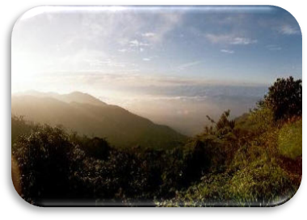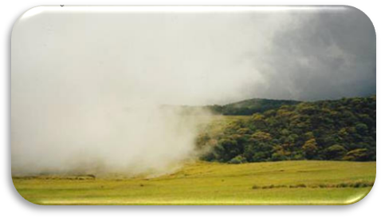

Narodni park Bundala je zbirališče vseh vrst vodnih ptic, ki živijo v deželi, kot tudi mnoge ptice selivke.

Narodni park Gal Oya se nahaja se v Inginiyagali. Najbolj je prepoznaven po svoji populaciji slonov.

Narodni park Wasgamuwa leži znotraj območij Polonnaruwa in okrožja Matale. Vzhodno in zahodno mejo parka predstavljata reki Mahaweli in Amban; prevladujoče okolje parka je tropski zimzeleni gozd, kar vpliva tudi na rastlinstvo in živalstvo, ki je tam prisotno.

ŽIVALI

Metulji in Insekti
Po sklopu študijah se je pokazalo, da je visoka stopnja endemizma prisotna med metulji, ribami, dvoživkami, plazilci, pticami in sesalci. Najbolj pogosta vrsta srnjadi je sambhur; v rezervatu domujeta tudi meniški jelen in muntjak oz. kakad. Leopardov ni pogosto videti, a o njihovi prisotnosti pričajo razni sledovi in drugi znaki.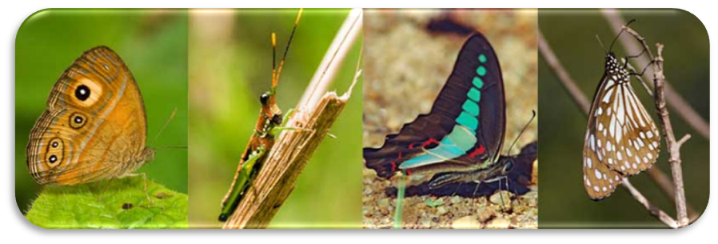

Ptice
Med pticami, ki so jih zabeležili v zahodnem sektorju rezervata, je 72% ptic stalnic neendemitov in 13% selivk. Ene redkih ptic so: rdečeglava malkoha, srilanška modra sraka, pepelnatoglava parisoma, beloglavi škorec in vrsta kukavice iz družine Centropodinae, 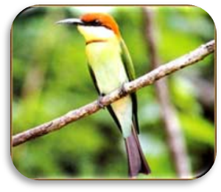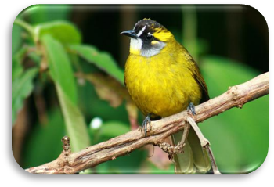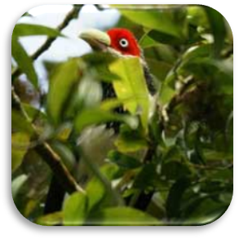najredkejšo od vseh ptic Šrilanke.

Kače
Med kačami sta najpogostejša prebivalca gozda dve vrsti gada iz družine Trimeresurus; obe kači sta endemita Šrilanke. Zelo dobro so v rezervatu zastopane tudi dvoživke – do sedaj so odkrili 9 endemičnih vrst.
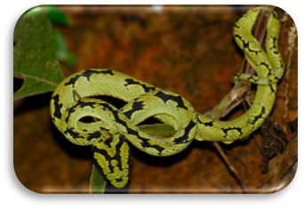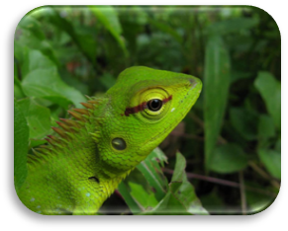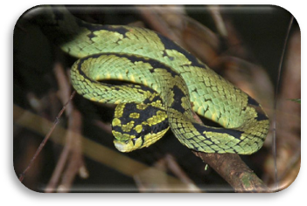
Sinharaja: Deževni gozd Šrilanke

Deževni gozd Sinharaja je najbolj varovana skrivnost cele Azije – en najmanj obiskanih in biološko unikatnih nižinskih deževnih gozdov na Šrilanki. Ta deževni gozd se razprostira čez območje, obsegajoče približno 11187 hektarov od zahoda do vzhoda Šrilanke. Dolžina deževnega gozda je cca. 21 kilometrov, širina od severa proti jugu pa meri 3,7 kilometrov. Leta 1988 je bil razglašen za narodni rezervat (območje divje narave), leto kasneje (1989) še za svetovno dediščino. Na Šrilanki je skupno 7 predelov, ki sodijo med svetovno dediščino. Gozd se nahaja na jugozahodnem nižinskem predelu Šrilanke, v območjih Ratnapura, Galle in Matara. Povprečna letna temperatura v Sinharaji je 23,6 C. Padavinski diagram prikazuje vrednosti od 3.700 do 5.000 na območjih v notranjosti in okolici gozda. Povprečna višina dreves variira med 35 in 40 metrov; nekaj posameznih orjakov sega celo do 50 metrov. Rastlinstvo v Sinharaji je zimzeleni gozd z visoko stopnjo endemitov. Nekatere rastlinske družine kažejo celo do 90% stopnjo endemizma. Nedotaknjen genetski potencial sinharajskega rastlinskega sveta je orjaškega obsega.
